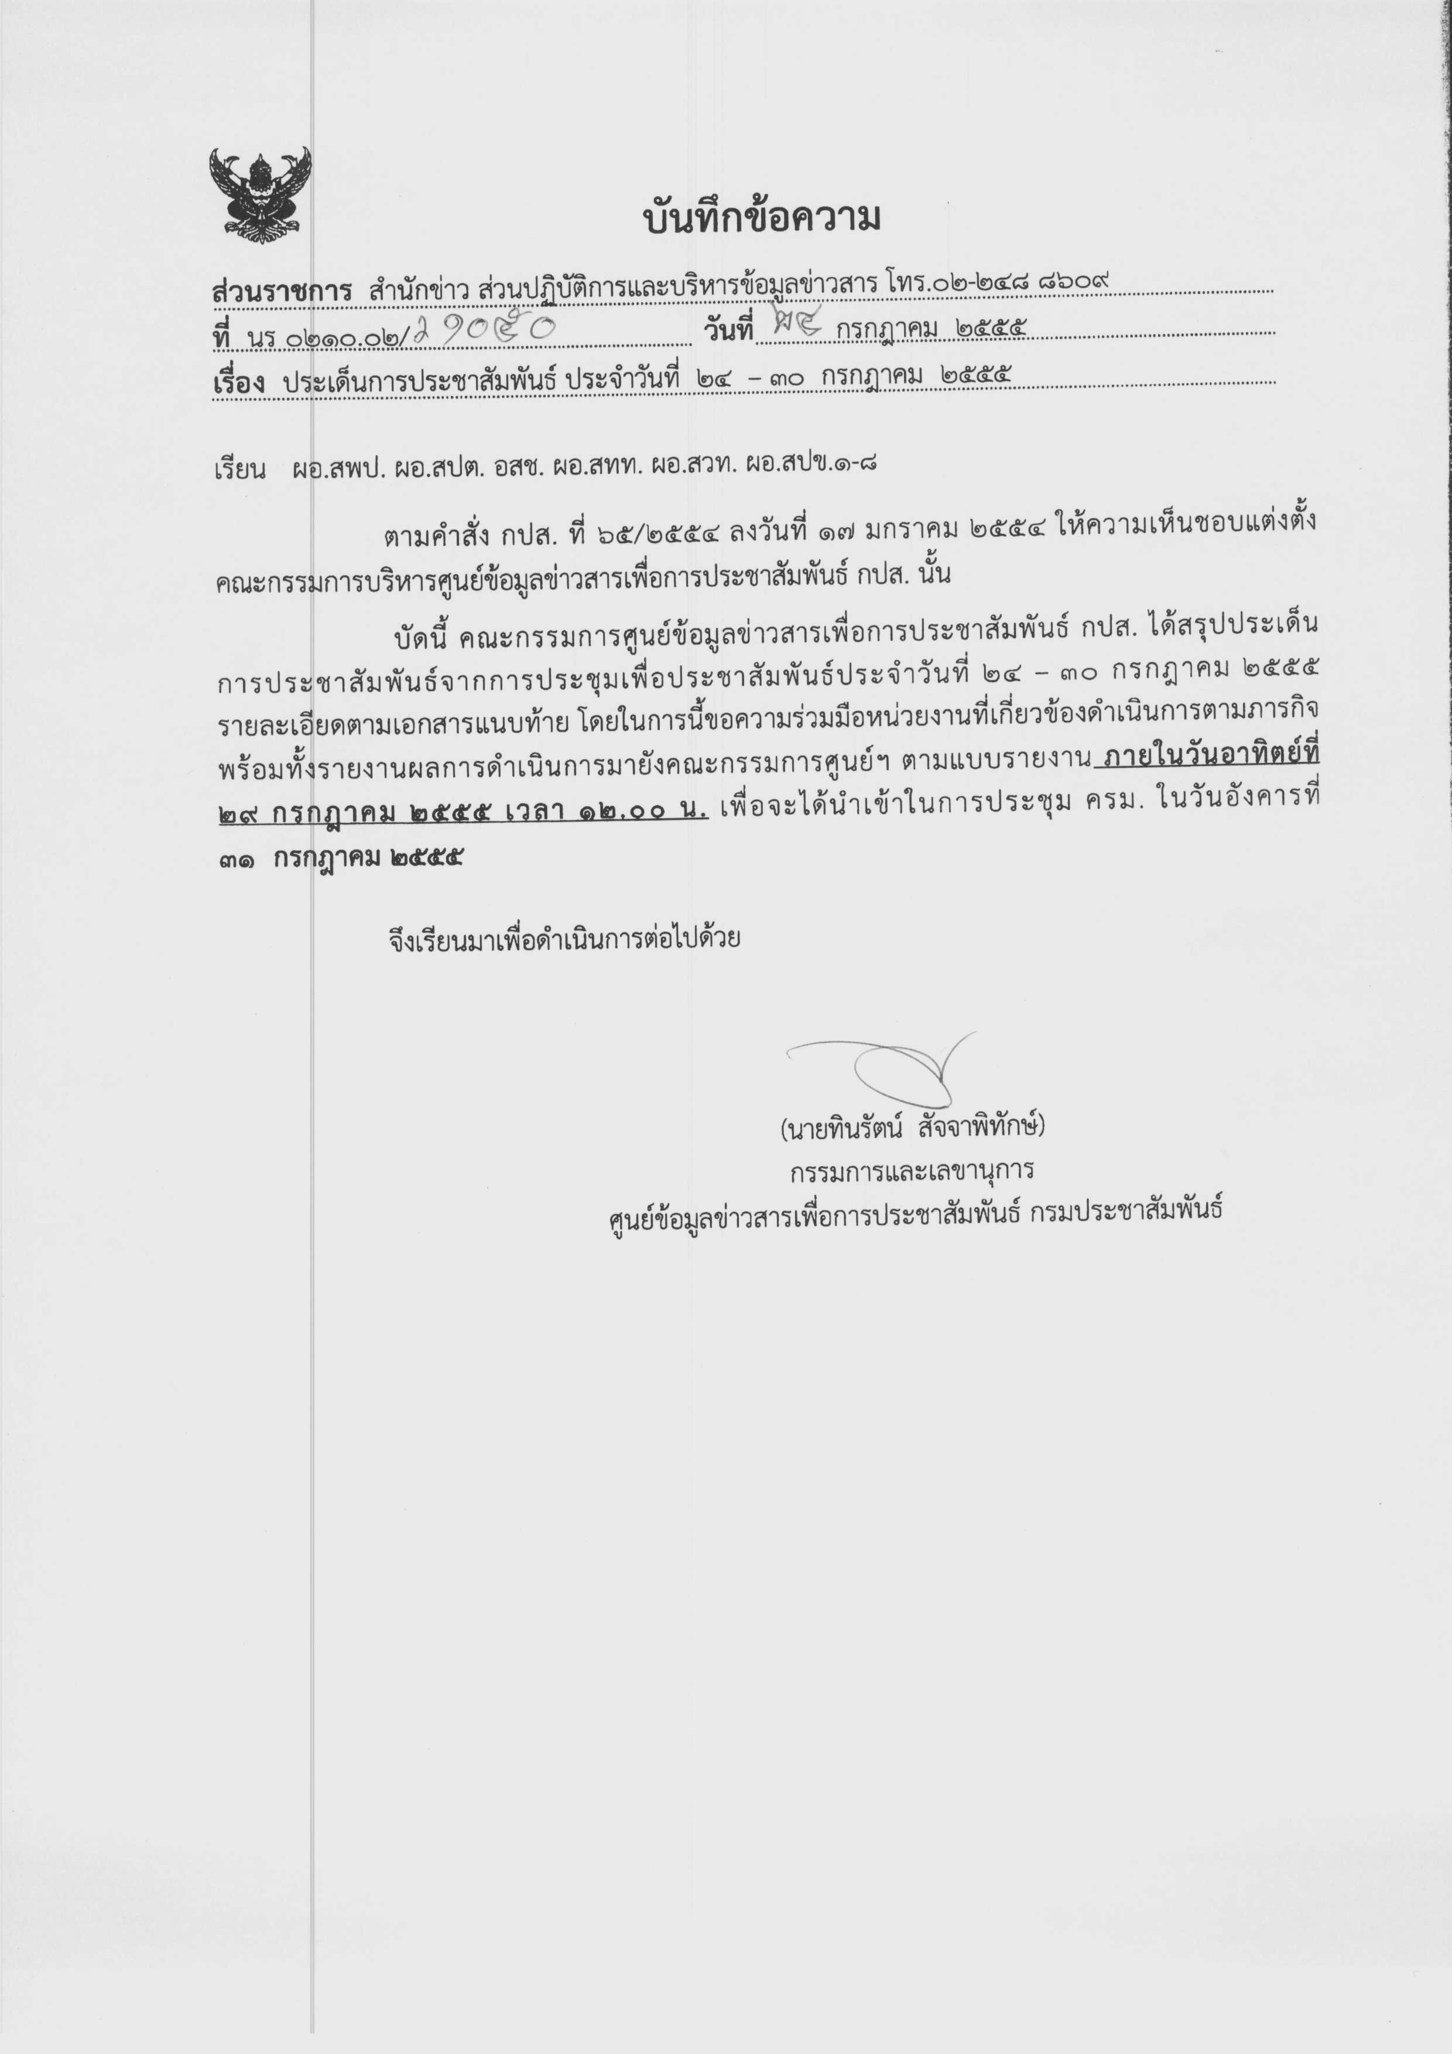
ประเด็นข่าวตามนโยบายศูนย์ปฏิบัติการข้อมูลข่าวสารเพื่อการประชาสัมพันธ์ (IOC.)
ฝ่ายวิเคราะห์ข้อมูล และบริหารประเด็น ส่วนปฏิบัติการ และบริหารข้อมูลข่าวสาร สำนักข่าว กรมประชาสัมพันธ์
ประจำวันที่ ๒๔ – ๓๐ กรกฎาคม ๒๕๕๕
การเมือง / เศรษฐกิจ / ความมั่นคง / สังคม
ลำดับที่ | ประเด็น | แนวทางการประชาสัมพันธ์
๑. | งานเฉลิมพระเกียรติสมเด็จพระนางเจ้าสิริกิติ์พระบรมราชินีนาถ ๘๐ พรรษา และสมเด็จพระบรมโอรสาธิราชฯ สยามมกุฎราชกุมาร ทรงเจริญพระชนมพรรษา ๕ รอบ | - ประชาสัมพันธ์เชิญชวนหน่วยงานราชการ เอกชน และประชาชนร่วมงานและรับชมการถ่ายทอดสดพิธีงานเฉลิมพระเกียรติสมเด็จพระนางเจ้าสิริกิติ์พระบรมราชินีนาถ ๘๐ พรรษา และ สมเด็จพระบรมโอรสาธิราชฯ สยามมกุฎราชกุมาร ทรงเจริญพระชนมพรรษา ๕ รอบ  - ให้สื่อประชาสัมพันธ์เส้นทางจราจรในพื้นที่ กทม.ระหว่างงานในพิธี  - ประชาสัมพันธ์ให้หน่วยงานราชการ เอกชน และประชาชนประดับธงตราสัญลักษณ์เพื่อเฉลิม พระเกียรติสมเด็จพระนางเจ้าสิริกิติ์พระบรมราชินีนาถ ๘๐ พรรษา และ สมเด็จพระบรมโอรสาธิราชฯ สยามมกุฎราชกุมาร ทรงเจริญพระชนมพรรษา ๕ รอบ  - ประชาสัมพันธ์เน้นการถวายพระพรของคณะต่าง ๆ
๒. | สภาพอากาศ | - สื่อ กปส. ติดตามการรายงานสภาพอากาศจากกรมอุตุนิยมวิทยา จากเว็บไซต์ http://www.tmd.go.th  - เผยแพร่การแจ้งเตือนภาวะดินฟ้าอากาศ และสัมภาษณ์หน่วยงานที่เกี่ยวข้อง
๓. | ครม.สัญจร จ.สุรินทร์ (ระหว่างวันที่ ๒๙ – ๓๐ กรกฎาคม ๒๕๕๕) | - ประชาสัมพันธ์ผลดีของการประชุม ครม.สัญจรในต่างจังหวัด และเพื่อรับทราบปัญหาของคนในพื้นที่  - ติดตามนำเสนอข้อมูลข่าวสารทั้งก่อนหน้า ระหว่าง และขยายผลโครงการต่าง ๆ ในการประชุม ครม.สัญจรที่จังหวัดสุรินทร์  - ประชาสัมพันธ์กิจกรรมของนายกรัฐมนตรีในระหว่างการประชุม ครม.สัญจร จังหวัดสุรินทร์ เช่นการเป็นประธานในพิธีทำบุญตักบาตรบนหลังช้าง ว่าเป็นกิจกรรมที่ส่งเสริมศิลปวัฒนธรรมประเพณีของคนในพื้นที่
๔. | การป้องกันโรคระบาด ไข้เลือดออก โรคมือ เท้า ปาก (เชื้อเอนเทอโรไวรัส) | - สัมภาษณ์กระทรวงสาธารณสุข เจ้าหน้าที่ที่เกี่ยวข้อง วิธีการป้องกัน รักษาที่ถูกต้องเพื่อช่วยเหลือประชาชน  - ประชาสัมพันธ์แจ้งเตือนประชาชนในการป้องกันโรคไข้เลือดออก ไข้หวัดใหญ่ โรคมือเท้าปาก (เชื้อเอนเทอโรไวรัส)
๕. | โอลิมปิกเกมส์ ๒๐๑๒ | - หน่วยงาน กปส.ติดตามความคืบหน้าในการจัดงานโอลิมปิกเกมส์ ๒๐๑๒ ณ กรุงลอนดอน ประเทศอังกฤษ
๖. | ก๊าซ LPG | - ติดตามความคืบหน้าการแก้ไขปัญหาราคาก๊าซ LPG  - สัมภาษณ์ผู้เกี่ยวข้อง
๗. | ประชาคมอาเซียน | - หน่วยงาน กปส. เสนอข่าวเน้นนโยบายเชิงยุทธศาสตร์ด้านการเมือง และความมั่นคงด้านเศรษฐกิจ สังคม และวัฒนธรรมในการเข้าสู่ประชาคมอาเซียนในปี ๒๕๕๘  จากหน่วยงานที่เกี่ยวข้อง  - รายงานโครงการเชื่อมโยงเส้นทางคมนาคม และการพัฒนาความก้าวหน้าในภูมิภาคอาเซียน  - ติดตามความคืบหน้าผลการแต่งตั้งคณะกรรมการอาเซียน  - สัมภาษณ์สภาพัฒน์หรือผู้ที่เกี่ยวข้องถึงกำหนดการ วาระการดำเนินงาน
๘. | ขยายผลการเยือนประเทศไทยอย่างเป็นทางการของประธานาธิบดีเต็ง เส่ง แห่งสหภาพพม่า | - ติดตามการขยายผลการเดินทางเยือนประเทศไทยอย่างเป็นทางการของประธานาธิบดีเต็ง เส่ง แห่งสหภาพพม่า  - ติดตามความร่วมมือด้านนโยบาย เศรษฐกิจ สังคม และอื่น ๆ  - รายงานโครงการเชื่อมโยงเส้นทางคมนาคม การพัฒนาท่าเรือน้ำลึกทวาย
๙. | ยาเสพติด(การควบคุมและแก้ไขปัญหาไอซ์) | - เร่งรณรงค์ให้ข้อมูลข่าวสารความรู้ และสร้างความตระหนักแก่ประชาชนทั่วประเทศโดยอาศัยการสื่อสารทุกช่องทางเพื่อให้เกิดความตื่นตัวและร่วมเป็นพลังแผ่นดินในการควบคุมและแก้ไขปัญหาไอซ์  - เร่งดำเนินการรณรงค์ให้ความรู้และสร้างความตระหนักแก่สังคม  - เร่งดำเนินการเผยแพร่ข้อมูลข่าวสารผ่านสื่อ กปส.ทุกช่องทาง  - เร่งดำเนินการใช้สื่อสังคมออนไลน์ (Social media) ต่าง ๆ ในการรณรงค์ให้ความรู้/สร้างกระแสสังคมให้เกิดความตระหนักถึงปัญหา และร่วมเป็นพลังในการแก้ปัญหาไอซ์
หมายเหตุ กรุณาส่งรายงานสรุปผลการออกอากาศประเด็นข่าวตามนโยบายประจำวันที่ ๒๔ – ๓๐ กรกฎาคม ๒๕๕๕
มาให้ทาง IOC ส่วนกลาง ทาง E-Mail: iocprd2555@gmail.com ก่อนเวลา ๑๒.๐๐ น. วันอาทิตย์ที่ ๒๙ กรกฎาคม ๒๕๕๕

